T.C
YILDIZELİ KAYMAKAMLIĞI
Büyük Akören İlkokulu Müdürlüğü

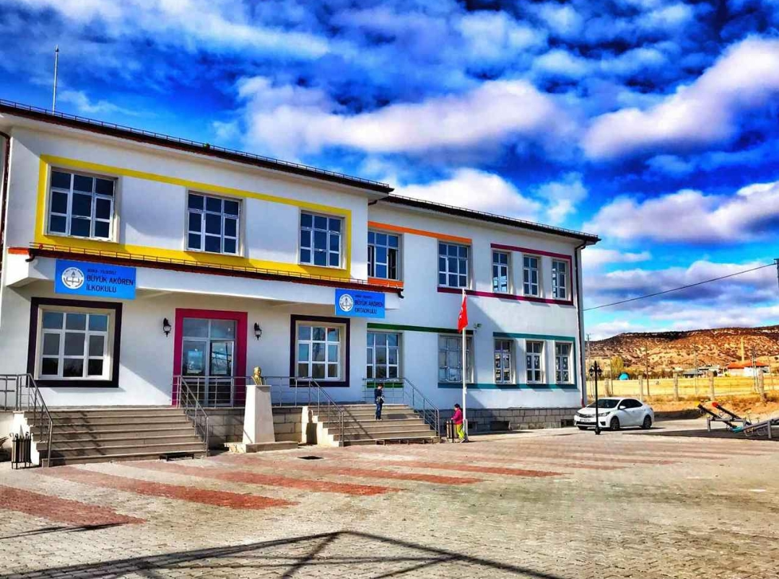
2024-2028
Stratejik Plan

SİVAS
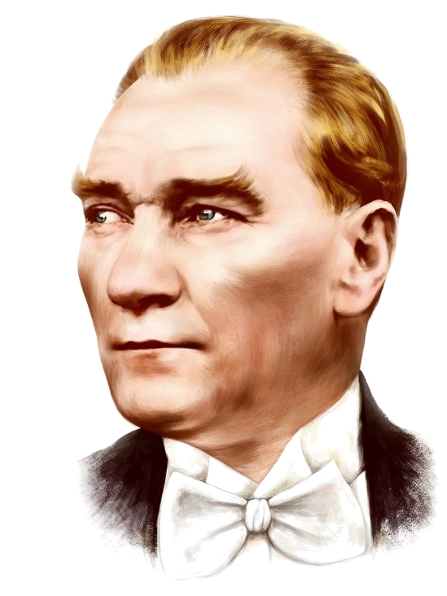

“Milli Eğitim'in gayesi; memlekete ahlâklı, karakterli, cumhuriyetçi, inkılâpçı, olumlu, atılgan, başladığı işleri başarabilecek kabiliyette, dürüst, düşünceli, iradeli, hayatta rastlayacağı engelleri aşmaya kudretli, karakter sahibi genç yetiştirmektir. Bunun için de öğretim programları ve sistemleri ona göre düzenlenmelidir. (1923)”

Mustafa Kemal ATATÜRK


Okul/Kurum Bilgileri
İli: | SİVAS | İlçesi: | YILDIZELİ
Adres: | Büyük Akören Köyü/Yıldızeli/Sivas | Coğrafi Konum: (link) | 39°36'00.2"N 36°26'37.6"E
Telefon Numarası: | 0346751 11 22 | Fax Numarası:
e-Posta Adresi: | 706528@meb.k12.tr | Web Sayfası Adresi: | http://buyukakorenio.meb.k12.tr/
Kurum Kodu: | 706528(ilkokul) | Öğretim Şekli:  (Tam Gün/İkili Eğitim) | Tam Gün

SUNUŞ

Okulumuzun çağdaş bir seviyeye ulaşması için şartlarımızın el verdiği sürece imkan dahilinde çalışıyoruz. Yalnız çevre şartları eğitim öğretim bağlamında verimli bir çalışma ortamı oluşturmak için yeterli değil. Bunun farkında olan ben ve diğer idareci arkadaşlarım ve öğretmenlerimizle, kıymetli öğrencilerimizi motive ederek; vatanını , bayrağını seven Atatürk İlke ve İnkılaplarına bağlı, bilgi ve birikimlerini tüm insanlık yararına kullanan , topluma yararlı ; pozitif düşünen nitelikli bireyler yetiştirmeyi okul olarak kendimize vazife edindik. Bu bağlamda öğrencilerimizi sosyal yaşamda da aktif olan bireyler olarak yetiştirmeye çalışıyoruz. Büyük Akören İlkokulu/Ortaokulu olarak belirlediğimiz hedeflerimizi gerçekleştirmek amacıyla beş yıllık bir plan oluşturduk. Umuyoruz ki belirlediğimiz hedeflere kısa sürede ve kararlılıkla ulaşacağız.
Kadir SARIKAYA
Okul Müdürü

İÇİNDEKİLER

1. GİRİŞ VE STRATEJİK PLANIN HAZIRLIK SÜRECİ

1.1. Strateji Geliştirme Kurulu ve Stratejik Plan Ekibi

1.2. Planlama Süreci

2. DURUM ANALİZİ

2.1. Kurumsal Tarihçe

2.2. Uygulanmakta Olan Planın Değerlendirilmesi

2.3. Mevzuat Analizi

2.4. Üst Politika Belgelerinin Analizi

2.5. Faaliyet Alanları İle Ürün ve Hizmetlerin Belirlenmesi

2.6. Paydaş Analizi

2.7. Kuruluş İçi Analiz

2.7.1.Teşkilat Yapısı

2.7.2.İnsan Kaynakları

2.7.3.Teknolojik Düzey

2.7.4.Mali Kaynaklar

2.7.5.İstatistiki Veriler

2.8. Dış Çevre Analizi (Politik, Ekonomik, Sosyal, Teknolojik, Yasal ve Çevresel

Çevre Analizi -PESTLE)

2.9. Güçlü ve Zayıf Yönler ile Fırsatlar ve Tehditler (GZFT) Analizi

3. GELECEĞE BAKIŞ

3.1.Misyon

3.2.Vizyon

3.3.Temel Değerler

4. AMAÇ, HEDEF VE STRATEJİLERİN BELİRLENMESİ

4.1. Amaçlar

4.2. Hedefler

4.3. Performans Göstergeleri

4.4. Stratejilerin Belirlenmesi

4.5. Maliyetlendirme

5. İZLEME VE DEĞERLENDİRME

6. Tablo/Şekil/Grafikler/Ekler

BÖLÜM I

GİRİŞ VE STRATEJİK PLANIN HAZIRLIK SÜRECİ

GİRİŞ VE STRATEJİK PLANIN HAZIRLIK SÜRECİ
5018 Sayılı Kamu Mali Yönetimi ve Kontrol Kanunu ile kamu kaynaklarının daha etkili ve verimli bir şekilde kullanılması, hesap verebilir ve saydam bir yönetim anlayışının oluşması hedeflenmektedir.

Strateji Geliştirme Kurulu ve Stratejik Plan Ekibi
2024-2028 Strateji Geliştirme Kurulu Tablo 1’de yer almaktadır.
Tablo 1. Strateji Geliştirme Kurulu ve Stratejik Plan Ekibi
Kurul Bilgileri |  | Ekip Bilgileri
Adı Soyadı | Unvanı | Adı Soyadı | Unvanı
Kadir SARIKAYA | Müdür | Tuğba ATLI | Öğretmen
Kadir SUBAŞI | Müdür Yrd. | Yusuf GÜLEÇ | Öğretmen
Mustafa AVUTMUŞLU | Öğretmen | Hilal KAYALIK | Öğretmen
Ziya KAVAKLI | Okul Aile Birliği Bşk. | Turan GÖKKAYA | Veli
Hidayet GÜLTARLA | Bir Üye | İrem Sare KAVAKLI | Öğrenci

. Planlama Süreci
2024-2028 dönemi stratejik planının hazırlanması sürecinin temel aşamaları; kurul ve ekiplerin oluşturulması, çalışma takviminin hazırlanması, uygulanacak yöntemlerin ve yapılacak çalışmaların belirlenmesi şeklindedir.
Okulumuzun 2024-2028 dönemlerini kapsayan stratejik plan hazırlık aşaması, strateji geliştirme kurulunun ve stratejik plan ekibinin oluşturulması ile başlamıştır. Ekip üyeleri bir araya gelerek çalışma takvimini oluşturulmuş, görev dağılımı yapılmıştır. Okulumuzun 2024-2028 yıllarını kapsayan stratejik planında yer alan amaçlar ve hedefler değerlendirilmiş, hedefler doğrultusunda performans göstergeleri ve stratejiler belirlenmiştir. Üst politika belgeleri incelenmiş, paydaş analizleri yapılmış ve çıkan sonuçlara göre alınabilecek tedbirler ortaya konmuş, PESTLE Analizi sonucunda kurumun GZFT Analizi ortaya çıkarılmış ve tespit edilen sorun ve gelişim alanları ile ilgili olarak yeni eğitim politikaları belirlenmiştir.
Planlama sürecine aktif katılımını sağlamak üzere paydaş anketi, toplantı ve görüşmeler yapılmıştır.

BÖLÜM II
DURUM ANALİZİ

DURUM ANALİZİ
Bu bölümde, okulumuzun mevcut durumunu ortaya koyarak neredeyiz sorusuna yanıt bulunmaya çalışılmıştır.
Bu kapsamda; okulumuzun kısa tanıtımına, okul künyesine ve temel istatistiklere, paydaş analizlerine ve görüşlerine, GZFT (Güçlü, Zayıf, Fırsat ve Tehditler) analizine yer verilmiştir.

2.1. Kurumsal Tarihçe
İlk olarak 1960-1961 eğitim- öğretim yılında 2 derslikli birleştirilmiş sınıf olarak hizmete açılan okulumuz 1980 yılında yapımı tamamlanan 7 derslikli yeni binası ile 1980-1981 eğitim-öğretim yılında İlköğretim okulu olarak eğitim öğretime açılmıştır.2017-2018 eğitim-öğretim yılında yeni binasına taşınmıştır. Eski binası 2017 yılında tadilattan geçirilmiş olup kullanılmamaktadır. Okulumuzda her sınıftan birer şube olmak üzere dokuz 8 derslik, 1 idare odası ve 1 de öğretmenler odası,1 adet yemekhane ile yeteri kadar tuvalet mevcuttur.
2017-2018 Eğitim – Öğretim yılında taşımalı eğitime geçen okulumuz 54 öğrenciye hizmet vermektedir. Mevcut öğrenci sayımızın 9 tanesi taşımalı eğitim öğrencileridir. Okulumuza Demiroluk ve Bağlararası köylerinden taşımalı öğrencilerimiz gelmektedir.

2.2. Uygulanmakta Olan Stratejik Planın Değerlendirilmesi
2019-2023 eğitim öğretim yılında okulumuzda uyguladığımız stratejik planda hedeflerimizin büyük bir çoğunluğunu gerçekleştirdik. Gerçekleştiremediğimiz hedeflerimizi de belirleyerek yeni uygulanacak stratejik planda uygulanmak üzere gerekli tedbirleri aldık.

2.3. Yasal Yükümlülükler ve Mevzuat Analizi
Yasal Mevzuatlar
- T.C. Anayasası
- 1739 Sayılı Milli Eğitim Temel Kanunu
- 652 Sayılı Millî Eğitim Bakanlığının Teşkilat ve Görevleri Hakkındaki Kanun Hükmünde Kararname
- 222 Sayılı Milli Eğitim Temel Kanunu
- 657 Sayılı Devlet Memurları Kanunu
- 5442 Sayılı İl İdaresi Kanunu
- 3308 Sayılı Çıraklık ve Mesleki Eğitim Kanunu
- 439 Sayılı Ek Ders Kanunu
- 4306 Sayılı Zorunlu İlköğretim ve Eğitim Kanunu
- 5018 Sayılı Kamu Mali Yönetimi ve Kontrol Kanunu
- Millî Eğitim Bakanlığı Millî Eğitim Temel Kanunu İle Bazı Kanun ve Kanun Hükmünde Kararnamelerde Değişiklik Yapılmasına Dair 6528 Sayılı Kanun
- İlköğretim ve Eğitim Kanunu ile Bazı Kanunlarda Değişiklik Yapılmasına Dair 6287 Sayılı Kanun
- 29072 sayılı Millî Eğitim Bakanlığı Okul Öncesi Eğitim ve İlköğretim Kurumları Yönetmeliği
- 28758 sayılı Millî Eğitim Bakanlığı Ortaöğretim Kurumları Yönetmeliği
- 04.04.2014 tarih ve 28962 sayılı Resmî Gazetede yayımlanan Yatırım İzleme ve Koordinasyon Başkanlığı Görev, Yetki ve Sorumlulukları İle Çalışma Usul ve Esaslarına Dair Yönetmelik
- Milli Eğitim Bakanlığı Taşıma Yoluyla Eğitime Erişim Yönetmeliği
- Millî Eğitim Bakanlığı Rehberlik ve Psikolojik Danışma Hizmetleri Yönetmeliği
- 2024-2028 MEB Stratejik Plan Hazırlık Programı konulu 2022/21 sayılı genelge
- 5.8.2010 tarihli ve 27663 sayılı Resmî Gazete ’de yayımlanan Sivil Savunma Uzmanlarının İdari Statüleri, Görevleri, Çalışma Usul ve Esasları ile Eğitimleri Hakkında Yönetmelik

- 29072 sayılı Millî Eğitim Bakanlığı Okul Öncesi Eğitim ve İlköğretim Kurumları Yönetmeliği

Amaç
MADDE 1 – (1) Bu Yönetmeliğin amacı, Millî Eğitim Bakanlığına bağlı resmî ve özel, okul öncesi eğitim ve ilköğretim kurumlarının Türk Millî Eğitiminin genel amaç ve temel ilkelerine uygun olarak görev ve işleyişi ile ilgili usul ve esaslarını düzenlemektir.
Kapsam
MADDE 2 – (1) Bu Yönetmelik, Millî Eğitim Bakanlığına bağlı resmî ve özel, okul öncesi eğitim ve ilköğretim kurumlarının görev ve işleyişine ilişkin usul ve esasları kapsar.
Dayanak
MADDE 3 – (Değişik:RG-10/7/2019-30827)
Bu Yönetmelik, 5/1/1961 tarihli ve 222 sayılı İlköğretim ve Eğitim Kanunu, 14/6/1973 tarihli ve 1739 sayılı Millî Eğitim Temel Kanunu, 8/2/2007 tarihli ve 5580 sayılı Özel Öğretim Kurumları Kanunu, 30/5/1997 tarihli ve 573 sayılı Özel Eğitim Hakkında Kanun Hükmünde Kararname ile 10/7/2018 tarihli ve 30474 sayılı Resmî Gazete’de yayımlanan 1 sayılı Cumhurbaşkanlığı Teşkilatı Hakkında Cumhurbaşkanlığı Kararnamesinin 301 inci, 304 üncü ve 326 ncı maddelerine dayanılarak hazırlanmıştır.

Tanımlar
MADDE 4 – (1) Bu Yönetmelikte geçen;
a) (Değişik:RG-10/7/2019-30827) Anaokulu: Eylül ayı sonu itibarıyla 36-68 aylık çocukların eğitimi amacıyla açılan okulu,
b) (Değişik:RG-10/7/2019-30827) Ana sınıfı: Eylül ayı sonu itibarıyla 57-68 aylık çocukların eğitimi amacıyla (Değişik ibare:RG-14/10/2023-32339) ilkokul bünyesinde açılan sınıfı,
c) Bakan: Millî Eğitim Bakanını,
ç) Bakanlık: Millî Eğitim Bakanlığını,
d) Ders etkinliklerine katılım: Öğrencilerin, sınıf veya okul içinde yaptıkları; eleştirel düşünme, problem çözme, okuduğunu anlama, araştırma yapma gibi bilişsel, duyuşsal, (Değişik ibare:RG-23/10/2014-29154) psikomotor alanındaki becerilerini kullanmasını ve geliştirmesini sağlayan, performansını değerlendirmeye yönelik çalışmaları,
e) Ders yılı: Derslerin başladığı tarihten, kesildiği tarihe kadar geçen ve iki dönemi kapsayan süreyi,
f) (Değişik:RG-10/7/2019-30827) Destek eğitim odası: Tam zamanlı kaynaştırma/bütünleştirme yoluyla eğitimlerine devam eden öğrenciler ile özel yetenekli öğrencilere ihtiyaç duydukları alanlarda destek eğitim hizmetleri verilmesi için düzenlenmiş ortamı,
g) Dönem: Derslerin başladığı tarihten yarıyıl tatiline, yarıyıl tatili bitiminden ders kesimine kadar geçen süreyi,
ğ) e-Okul: Bakanlığa bağlı okul/kurumlarda öğrenci ve yönetimle ilgili iş ve işlemlerin elektronik ortamda yürütüldüğü ve bilgilerin saklandığı sistemi,
h) Eğitim ve öğretim yılı: Eğitim ve öğretimin başladığı tarihten, sonraki eğitim ve öğretim yılının başladığı tarihe kadar geçen süreyi,
ı) İkili eğitim: Okul öncesi eğitim ve ilköğretim kurumlarında ayrı gruplarla sabah ve öğleden sonra yapılan eğitimi,
i) İlköğretim kurumları: Resmî ve özel ilkokul, ortaokul ile eğitim, öğretim, yönetim ve bütçe ile ilgili iş ve işlemleri Din Öğretimi Genel Müdürlüğünce yürütülen imam-hatip ortaokulunu,
j) (Mülga:RG-31/1/2018-30318)
k) (Değişik ibare:RG-14/10/2023-32339) Tekli eğitim: İlköğretim kurumlarında sabah ve öğleden sonrayı kapsayacak şekilde yapılan eğitimi,
l) Okul öncesi eğitim kurumu: Okul öncesi eğitim çağı çocuklarına eğitim veren anaokulu, ana sınıfı ile uygulama sınıfını,
m) Proje: Öğrencilerin grup hâlinde veya bireysel olarak istedikleri bir alan veya konuda inceleme, araştırma ve yorum yapma, görüş geliştirme, yeni bilgilere ulaşma, özgün düşünce üretme ve çıkarımlarda bulunmaları amacıyla ders öğretmeni rehberliğinde yapacakları çalışmaları,
n) (Değişik:RG-10/7/2019-30827) Uygulama sınıfı: (Değişik ibare:RG-14/10/2023-32339) Ortaöğretim kurumlarında çocuk gelişimi ve eğitimi (Değişik ibare:RG-14/10/2023-32339) alanında/programında eylül ayı sonu itibarıyla 36-68 aylık çocukların eğitiminin yapıldığı uygulama birimini,
o) (Ek:RG-14/10/2023-32339) MEBCBS: Millî Eğitim Bakanlığı Coğrafi Bilgi Sistemini,
ifade eder.

29072 sayılı Millî Eğitim Bakanlığı Okul Öncesi Eğitim ve İlköğretim Kurumları Yönetmeliğinin özeti alınmıştır. İlgili yönetmeliğin tamamına bakılması gerekir.

2.4. Üst Politika Belgeleri Analizi
Okulumuzun 2024-2028 Stratejik Planı’nın stratejik amaç, hedef, performans göstergeleri ve stratejileri hazırlanırken aşağıdaki belgelerden yararlanılmıştır.
Tablo 2. Üst Politika Belgeleri
Temel Üst Politika Belgeleri | Sektörel ve Tematik Strateji Belgesi
Kalkınma Planları | Diğer Kamu Kurum ve Kuruluşlarının Stratejik Planları
Orta Vadeli Programlar | Ulusal Yapay Zekâ Stratejisi
Orta Vadeli Mali Planlar | Öğretmen Strateji Belgesi
Millî Eğitim Şura Kararları | İklim Değişikliği Eylem Planı
Cumhurbaşkanlığı Yıllık Prog. | Ulusal Deprem Stratejisi ve Eylem Planı
MEB Stratejik Planı | Ulusal Girişimcilik Stratejisi ve Eylem Planı
MEM Stratejik Planı | 2023-2028 Türkiye Çocuk Hakları Strateji Belgesi ve Eylem Planı
Millî Eğitim Kalite Çerçevesi | Kadının Güçlenmesi Strateji Belgesi ve Eylem Planı
Avrupa 2020 Stratejisi | Su Verimliliği Strateji Belgesi ve Eylem Planı
 | Ulusal Enerji Verimliliği Eylem Planı

2.5. Faaliyet Alanları İle Ürün/Hizmetlerin Belirlenmesi
Okulumuzun faaliyet alanları ile ürün/hizmetlerine yönelik bilgiler Tablo 3’te yer almaktadır.
Tablo 3. Faaliyet Alanlar/Ürün Hizmetler
Faaliyet Alanı | Ürün/Hizmetler
Eğitim-Öğretim Faaliyetleri | Öğrenci İşleri  Kayıt-nakil işleri  Devam-devamsızlık  Sınıf geçme  Sınav hizmetleri
Rehberlik Faaliyetleri | Öğrenci rehberliği  Veli rehberliği  Diğer rehberlik faaliyetleri
Sosyal Faaliyetler | Faaliyet alanlarının tespiti  İlgi ve yeteneklere göre yönlendirme  Katılımın sağlanması  Dış paydaş iş birlikleri  Faaliyet takvimi  Raporlama
Sportif Faaliyetler | Faaliyet alanlarının tespiti  İlgi ve yeteneklere göre yönlendirme  Rehberlik  Yarışmalar düzenlenmesi ve katılımın sağlanması  Dış paydaş iş birlikleri  Faaliyet takvimi  Raporlama
Kültürel ve Sanatsal Faaliyetler | Faaliyet alanlarının tespiti  Katılımın sağlanması  Dış paydaş iş birlikleri  Faaliyet takvimi  Raporlama
İnsan Kaynakları Faaliyetleri | Merkezi/Mahalli hizmet içi kurs/seminerlere katılım  Eğitim içerikli toplantılar  Kurum içi ve kurum dışı personel etkinlikleri  Dış paydaş iş birliğindeki eğitim faaliyetleri
Okul Aile Birliği Faaliyetleri | İş birliği  Toplantılar  İhtiyaçların ve sorun alanlarının belirlenmesi  İhtiyaçların giderilmesi
Öğrencilere Yönelik Faaliyetler | Okul içi ve okul dışı faaliyetler  Ekiplerin ve kurulların işleyişi
Ölçme Değerlendirme Faaliyetleri | Öğrenci takip kartları  Ortak sınavlar  Rehberlik  Yönlendirme  Değerlendirme toplantıları
Öğrenme Ortamlarına Yönelik Faaliyetler | Fiziki koşulların iyileştirilmesi  Laboratuvarların amacına uygun işleyişi  Derslik başına düşen öğrenci sayıları  Öğretmenlerin mesleki gelişimleri
Ders Dışı Faaliyetler | Okul dışı öğrenme ortamları  Ders dışı etkinlikler  Okul-aile iş birlikleri

2.6. Paydaş Analizi
Eğitim kurumları, önemli bir öğrenme alanıdır. Bu kurumların; güvenli oluşu, sosyal-sportif-kültürel çalışma alanlarının yeterliliği ve amaca hizmet etmesi, atölyelerinin, kütüphanesinin, konferans salonunun ve diğer etkinlik alanlarının var oluşu gibi fiziki yeterlilikleri sayesinde, öğretmenlerin mesleki gelişimlerinin artacağı; öğrencilerin motivasyon, uyum, akademik başarı ve sosyal insan olabilme beceri süreçlerini etkili kullanabilecekleri düşünülmektedir.
Paydaş analizi sürecinde Millî Eğitim Müdürlüğünün teşkilat yapısı, ilgili mevzuatı, hizmet envanteri ve faaliyet alanları analiz edilerek iç ve dış paydaşlar belirlenmiştir. Etki/önem matrisi kullanılarak paydaşlar önceliklendirilmiş ve nihai paydaş listesi oluşturulmuştur. Bu kapsamda, durum analizi çalışmalarında katılımcılığı sağlamak ve geniş kitlelere ulaşmak üzere iç ve dış paydaşlara yönelik anketler geliştirilmiştir. Anketlere verilen cevapların analiz bulguları raporlaştırılmıştır. İç ve dış paydaş anketlerinden elde edilen bulgulardan; durum analizi aşamasında GZFT ve PESTLE analizlerinde, geleceğe yönelim aşamasında da sorun alanları, hedef ve stratejiler, riskler, tespitler, ihtiyaçların belirlenmesi sürecinde faydalanılmıştır.
Okulumuzun 2024-2028 yıllarını kapsayan Stratejik Planı’nı oluştururken mevcut durum analizini ortaya koyabilmek adına veli/öğrenci/öğretmen (kime yönelik yapılmışsa o yazılacak) yönelik 13 sorudan oluşan bir anket geliştirilmiş ve uygulanmıştır. 53 kişinin katıldığı ankete verilen cevapların yüzdeleri ve frekansları bulunarak ortaya çıkan tüm sonuçlar yorumlanmıştır. Elde edilen veriler; GZFT analizinin oluşturulmasına, stratejilerin ve performans göstergelerinin belirlenmesine katkı sunmuştur.
Kurumumuzun temel paydaşları öğrenci, veli ve öğretmen olmakla birlikte eğitimin dışsal etkisi nedeniyle okul çevresinde etkileşim içinde olunan geniş bir paydaş kitlesi bulunmaktadır. Paydaşlarımızın görüşleri anket, toplantı, dilek ve istek kutuları, elektronik ortamda iletilen önerilerde dâhil olmak üzere çeşitli yöntemlerle sürekli olarak alınmaktadır.
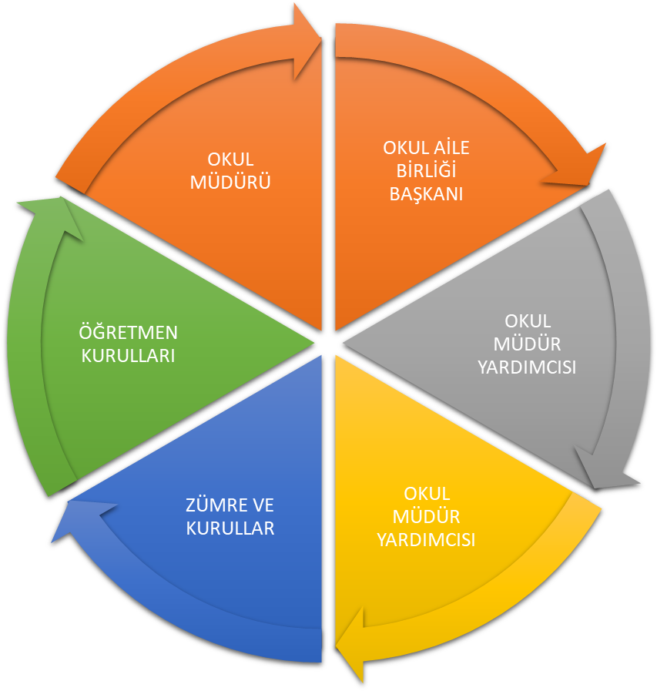
Paydaş anketlerine ilişkin ortaya çıkan temel sonuçlara altta yer verilmişti:

Öğrenci Anketi Sonuçları:
Sıra No | MADDELER
1 | Öğretmenlerimle ihtiyaç duyduğumda rahatlıkla görüşebilirim.
2 | Okul müdürü ile ihtiyaç duyduğumda rahatlıkla konuşabiliyorum.
3 | Okulun rehberlik servisinden yeterince yararlanabiliyorum.
4 | Okula ilettiğimiz öneri ve isteklerimiz dikkate alınır.
5 | Okulda kendimi güvende hissediyorum.
6 | Okulda öğrencilerle ilgili alınan kararlarda bizlerin görüşleri alınır.
7 | Öğretmenler yeniliğe açık olarak derslerin işlenişinde çeşitli yöntemler kullanmaktadır.
8 | Derslerde konuya göre uygun araç gereçler kullanılmaktadır.
9 | Teneffüslerde ihtiyaçlarımı giderebiliyorum.
10 | Okulun içi ve dışı temizdir.
11 | Okulun binası ve diğer fiziki mekânlar yeterlidir.
12 | Okul kantininde satılan malzemeler sağlıklı ve güvenlidir.
13 | Okulumuzda yeterli miktarda sanatsal ve kültürel faaliyetler düzenlenmektedir.

Öğrenci Anketi Grafiği
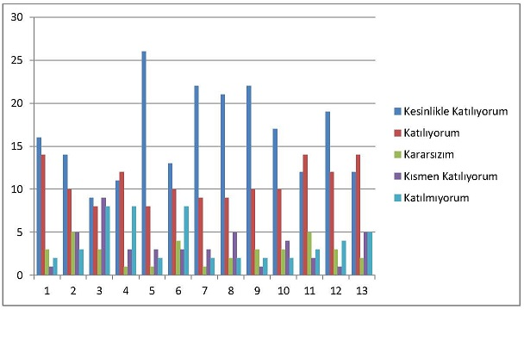

Not: Yatay düzlem anketteki soruları, dikey düzlem ise cevaplanma sayılarını ifade etmektedir.
Anketin incelenmesi ile öğrencilerin okuldan beklentilerinin büyük ölçüde karşılandığı sonucuna varılmıştır.

Öğretmen Anketi Sonuçları:
Sıra No | MADDELER
1 | Okulumuzda alınan kararlar, çalışanların katılımıyla alınır.
2 | Kurumdaki tüm duyurular çalışanlara zamanında iletilir.
3 | Her türlü ödüllendirmede adil olma, tarafsızlık ve objektiflik esastır.
4 | Kendimi, okulun değerli bir üyesi olarak görürüm.
5 | Çalıştığım okul bana kendimi geliştirme imkânı tanımaktadır.
6 | Okul, teknik araç ve gereç yönünden yeterli donanıma sahiptir.
7 | Okulda çalışanlara yönelik sosyal ve kültürel faaliyetler düzenlenir.
8 | Okulda öğretmenler arasında ayrım yapılmamaktadır.
9 | Okulumuzda yerelde ve toplum üzerinde olumlu etki bırakacak çalışmalar yapmaktadır.
10 | Yöneticilerimiz, yaratıcı ve yenilikçi düşüncelerin üretilmesini teşvik etmektedir.
11 | Yöneticiler, okulun vizyonunu, stratejilerini, iyileştirmeye açık alanlarını vs. çalışanlarla paylaşır.
12 | Okulumuzda sadece öğretmenlerin kullanımına tahsis edilmiş yerler yeterlidir.

Öğretmen Anketi Grafiği
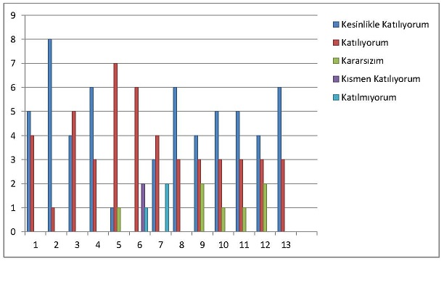
Not: Yatay düzlem anketteki soruları, dikey düzlem ise cevaplanma sayılarını ifade etmektedir.
Uygulan anket değerlendirilmesinde okulun fiziksel, donanımsal ve yönetimsel kapasitelerinin beklentilere cevap verdiği gözlemlenmiştir.

Veli Anketi Sonuçları:
Sıra No | MADDELER
1 | İhtiyaç duyduğumda okul çalışanlarıyla rahatlıkla görüşebiliyorum.
2 | Bizi ilgilendiren okul duyurularını zamanında öğreniyorum.
3 | Öğrencimle ilgili konularda okulda rehberlik hizmeti alabiliyorum.
4 | Okula ilettiğim istek ve şikâyetlerim dikkate alınıyor.
5 | Öğretmenler yeniliğe açık olarak derslerin işlenişinde çeşitli yöntemler kullanmaktadır.
6 | Okulda yabancı kişilere karşı güvenlik önlemleri alınmaktadır.
7 | Okulda bizleri ilgilendiren kararlarda görüşlerimiz dikkate alınır.
8 | E-Okul Veli Bilgilendirme Sistemi ile okulun internet sayfasını düzenli olarak takip ediyorum.
9 | Çocuğumun okulunu sevdiğini ve öğretmenleriyle iyi anlaştığını düşünüyorum.
10 | Okul, teknik araç ve gereç yönünden yeterli donanıma sahiptir.
11 | Okul her zaman temiz ve bakımlıdır.
12 | Okulun binası ve diğer fiziki mekânlar yeterlidir.
13 | Okulumuzda yeterli miktarda sanatsal ve kültürel faaliyetler düzenlenmektedir.

Veli Anketi Grafiği

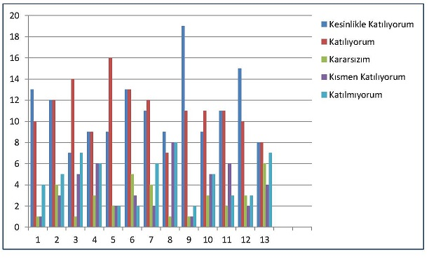

Not: Yatay düzlem anketteki soruları, dikey düzlem ise cevaplanma sayılarını ifade etmektedir.
Uygulanan anket ile velilerin beklenti ve ihtiyaçlarının okulumuzun yönetim anlayışıyla uyum içinde olduğu, veli-öğretmen ilişkilerinin sağlamlığına önem verildiği gözlemlenmiştir.

Tablo 4. İç ve Dış Paydaş Analizi
Paydaş Adı | İç / Dış Paydaş | Önem Derecesi | Etki Derecesi
Milli Eğitim Bakanlığı | Dış Paydaş | 5 | 5
Sivas Milli Eğitim Müdürlüğü | Dış Paydaş | 5 | 5
Diğer Kurum/Kuruluşlar | Dış Paydaş | 5 | 4
Valilik | Dış Paydaş | 5 | 4
Üniversite | Dış Paydaş | 5 | 4
Güvenlik Güçleri (Emniyet, Jandarma) | Dış Paydaş | 5 | 4
Sivil Toplum Kuruluşları (STK) | Dış Paydaş | 4 | 4
Veliler | Dış Paydaş | 5 | 5
Muhtarlık | Dış Paydaş | 5 | 5
Müdürlüğe Bağlı Diğer Okul/Kurumlar | Dış Paydaş | 5 | 5
Yıldızeli İlçe Milli Eğitim Müdürlüğü | İç Paydaş | 5 | 5
Öğrenciler | İç Paydaş | 5 | 5
Kurum Çalışanları | İç Paydaş | 5 | 5
Okul Aile Birliği | İç Paydaş | 5 | 5

2.7. Okul/Kurum İçi Analizi
2024-2028 Stratejik Plan Hazırlık Çalışmaları kapsamında analiz çalışmaları odak bir grupla gerçekleştirilmiştir. Bu çalışmadan elde edilen bulgu, sonuç, öneri ve değerlendirmeler aşağıda sunulmuştur.
Çalışma sonuçlarına göre geliştirmeye açık alanlar öncelik sırasına göre aşağıda sıralanmıştır;
- Kurum içi iklim
- Çalışanların motivasyonu
- Kurumsal değerler
- Kurum içi iletişim
- Çalışanların güçlendirilmesi ve karar alma süreçlerine etkin katılımları,
- Bilgi paylaşımı ve birimler arası koordinasyon,
Gerçekleştirilen analizlere göre kurumun güçlü olduğu alanlar öncelik sırasına göre:
- Kurum çalışanları arasındaki iş birliği
- Güçlü bir AR-GE alt yapısı
- Öğretmenlerin proje hazırlama süreçlerine katılımları
- Yöneticilerin katılımcılığı desteklemeleri
- Yeni fikirlere ve uygulamalara uyum

2.7.1. Teşkilat Yapısı
Kadir SARIKAYA
Okul Müdürü
Kadir SUBAŞI
Müdür Yrd.
Şeyma TOPTAŞ
İngilizce Öğretmeni
Büşra GÜRSES
Din Kültürü ve Ahlak Bilgisi Öğretmeni
Yusuf GÜLEÇ
Sınıf Öğretmeni

Mustafa AVUTMUŞLU
Sınıf Öğretmeni
Hilal KAYALIK
Sınıf Öğretmeni
Tuğba ATLI
Sınıf Öğretmeni
Şevval KOÇAK
Ana Sınıfı Öğretmeni
Turan GÖKKAYA
Hizmetli Personel

7.2.2. İnsan Kaynakları
Tablo 5. Çalışanların Görev Dağılımı
Çalışan Unvanı | Görevleri
Okul /Kurum Müdürü | Yönetmelikteki Görevler
Müdür Baş Yardımcısı | Yönetmelikteki Görevler
Müdür Yardımcısı | Yönetmelikteki Görevler
Atölye ve Bölüm Şefleri | Yönetmelikteki Görevler
Öğretmenler | Yönetmelikteki Görevler
Yönetim İşleri ve Büro Memuru | Yönetmelikteki Görevler
Yardımcı Hizmetler Personeli | Yönetmelikteki Görevler

Tablo 6. İdari Personelin Hizmet Süresine İlişkin Bilgiler
Hizmet Süresi | Kişi Sayısı
1-4 Yıl | 0
5-6 Yıl | 0
7-10 | 0
10… Üzeri | 2

Tablo 7. Okul/Kurumda Oluşan Yönetici Sirkülasyonu Oranı
Yıl İçerisinde Okul/Kurumdan Ayrılan Yönetici Sayısı |  |  | Yıl İçerisinde Okul/Kurumda Göreve Başlayan Yönetici Sayısı
2021 | 2022 | 2023 | 2021 | 2022 | 2023
0 | 0 | 0 | 1 | 0 | 0

Tablo 8. İdari Personelin Katıldığı Hizmet İçi Programları
Adı Soyadı | Görevi | 2023 Yılında Katıldığı Mahalli Hizmet İçi Kurs/Seminer Sayısı | 2023 Yılında Katıldığı Merkezi Hizmet İçi Kurs/Seminer Sayısı
 | Müdür | 0 | 4
 | Başmüdür Yrd. | 0 | 0
 | Müdür Yrd. | 0 | 4
Toplam |  | 0 | 8

Tablo 9. Öğretmenlerin Hizmet Süreleri (An İtibarıyla)
Hizmet Süresi | Kadın | Erkek | TOPLAM
1-3 Yıl
4-6 Yıl | 2 | 0 | 2
7-10 Yıl | 2 | 1 | 3
11-15 Yıl | 0 | 1 | 1
16-20 Yıl | 0 | 0 | 0
20 ve üzeri | 0 | 0 | 0

Tablo 10. Kurumda Gerçekleşen Öğretmen Sirkülasyon Sayısı
 | Yıl İçerisinde Ayrılan Öğretmen Sayısı |  |  | Yıl İçerisinde Göreve Başlayan Öğretmen Sayısı
 | 2021 | 2022 | 2023 | 2021 | 2022 | 2023
Toplam | 1 | 1 | 1 | 1 | 1 | 1

Tablo 11. Öğretmenlerin Katıldığı Hizmet İçi Eğitim Programları
Adı Soyadı | 2023 Yılında Katıldığı Mahalli Hizmet İçi Kurs/Seminer Sayısı | 2023 Yılında Katıldığı Merkezi Hizmet İçi Kurs/Seminer Sayısı
Şeyma TOPTAŞ | 0 | 2
Mustafa AVUTMUŞLU | 0 | 1
Hilal KAYALIK | 0 | 7
Büşra GÜRSES | 0 | 2
Yusuf GÜLEÇ | 0 | 1
Tuğba ATLI | 0 | 2
Toplam

Tablo 12. Kurumdaki Mevcut Memur/Yardımcı Hizmetler Personel Sayısı
 | Görevi | Erkek | Kadın
1 | Memur | 0 | 0
2 | Yardımcı Hizmetler Personeli | 1 | 0
Toplam |  | 1 | 0

Tablo 13. Okul/Kurum Rehberlik Hizmetleri
Psikolojik Danışman Norm Sayısı | Görev Yapan Psikolojik Danışman Sayısı | İhtiyaç Duyulan Psikolojik Danışman Sayısı | Görüşme Odası Sayısı | Görüşme Yapılan Öğrenci Sayısı | Görüşme Yapılan Öğretmen Sayısı | Görüşme Yapılan Veli Sayısı | Rehberlikle İlgili Öğretmenlere Yönelik Gerçekleştirilen Toplantı Sayısı | Rehberlikle İlgili Öğrencilere Yönelik Gerçekleştirilen Toplantı Sayısı | Rehberlikle İlgili Velilere Yönelik Gerçekleştirilen Toplantı Sayısı
0 | 0 | 0 | 1 | 2 | 5 |  | 1 | 1 | 1

2.7.3. Teknolojik Düzey
Bu bölümde, okulumuzun teknolojik altyapısına ilişkin bilgiler yer almaktadır.
Tablo 14. Teknolojik Araç-Gereç Durumu
 |  |  |  | İhtiyaçlar
Akıllı Tahta Sayısı | 8 | Yazıcı Sayısı | 4 | 0
Masaüstü Bilgisayar Sayısı | 10 | Fotokopi Makinası Sayısı | 2 | 0
Taşınabilir Bilgisayar Sayısı | 1 | TV Sayısı | 0 | 0
Projeksiyon Sayısı | 2 | İnternet Bağlantı Hızı | 50mb | 0

Tablo 15. Fiziki Mekân Durumu
Okul Bölümleri |  | VAR | YOK | İHTİYAÇ | AÇIKLAMA
Öğretmenler Odası | 1 |  | 0 | 0
Rehberlik Servisi | 0 |  | 0 | 0
Ekipman Odası | 1 |  | 0 | 0
Kullanılan Derslik Sayısı | 9 |  | 0 | 0
Kütüphane | 1 |  | 0 | 0
Çok Amaçlı Salon | 1 |  | 0 | 0
Fen Laboratuvarı | 0 |  | 0 | 0
Bilgisayar Laboratuvarı | 0 |  | 0 | 0
Resim/Müzik Atölyesi | 0 |  | 0 | 0
Beceri Atölyesi | 0 |  | 0 | 0
Pansiyon | 0 |  | 0 | 0
Spor Salonu | 0 |  | 0 | 0

2.7.4. Mali Kaynaklar
Bu bölümde okulumuzun mali kaynakları belirtilmiştir.
Tablo 16. Kaynak Tablosu
Kaynaklar | 2024 | 2025 | 2026 | 2027 | 2028
Genel Bütçe | 0 | 0 | 0 | 0 | 0
Okul Aile Birliği | 1402 | 0 | 0 | 0 | 0
Özel İdare | 0 | 0 | 0 | 0 | 0
Kira Gelirleri | 0 | 0 | 0 | 0 | 0
Döner Sermaye | 0 | 0 | 0 | 0 | 0
Dış Kaynak/Projeler | 0 | 0 | 0 | 0 | 0
Diğer | 0 | 0 | 0 | 0 | 0
TOPLAM | 1402 | 0 | 0 | 0 | 0

Tablo 17. Harcama Kalemleri
Harcama Kalemi | Çeşitleri
Personel | Sözleşmeli olarak çalışan personelin (sekreter temizlik, güvenlik) ücret, vergi, sigorta vb. giderleri
Onarım | Okul/kurum binası ve tesisatlarıyla ilgili her türlü küçük onarım; makine, bilgisayar, yazıcı vb. bakım giderleri
Sosyal-sportif faaliyetler | Etkinlikler ile ilgili giderler
Temizlik | Temizlik malzemeleri alımı
İletişim | Telefon, faks, internet, posta, mesaj giderleri
Kırtasiye | Her türlü kırtasiye ve sarf malzemesi giderleri

Tablo 18. Gelir-Gider Tablosu
Yıllar | 2021 |  | 2022 |  | 2023
Harcama Kalemleri | Gelir | Gider | Gelir | Gider | Gelir | Gider
Temizlik | 0 | 0 | 6900 | 6900 | 11.500 | 11.500
Küçük Onarım | 0 | 0 | 0 | 0 | 0 | 0
Bilgisayar Harcamaları | 0 | 0 | 0 | 0 | 0 | 0
Büro Makinaları Harcamaları | 0 | 0 | 0 | 0 | 24000 | 24000
Telefon | 0 | 0 | 0 | 0 | 0 | 0
Sosyal Faaliyetler | 0 | 0 | 0 | 0 | 0 | 0
Kırtasiye | 0 | 0 | 5000 | 5000 | 6100 | 6100
TOPLAM | 0 | 0 | 11900 | 11900 | 42100 | 42100

Tablo 18. Öğrenci Genel Mevcut Durumu
 | Kaynaştırma eğitimine tabi öğrenci sayısı |  |  | Genel Mevcut
 | 2022 | 2023 | 2024 | 2022 | 2023 | 2024
Ana sınıfı | 0 | 0 | 0 | 10 | 10 | 10
- SINIF | 0 | 1 | 1 | 11 | 12 | 11
- SINIF | 0 | 0 | 0 | 12 | 10 | 11
- SINIF | 0 | 0 | 0 | 9 | 12 | 10
- SINIF | 0 | 0 | 0 | 12 | 8 | 13
GENEL  TOPLAM | 0 | 1 | 1 | 54 | 52 | 55

Tablo 19.Öğrenci devam durumu

SINIF | 2021-2022 |  | 2022-2023 |  |  | 2023-2024
SINIF | TOPLAM ÖĞRENCİ SAYISI | DEVAMSIZLIK YAPAN ÖĞRENCİ SAYISI | TOPLAM ÖĞRENCİ SAYISI | DEVAMSIZLIK YAPAN ÖĞRENCİ SAYISI |  | TOPLAM ÖĞRENCİ SAYISI | DEVAMSIZLIK YAPAN ÖĞRENCİ SAYISI
ANA SINIFI | 13 | 0 | 11 |  | 0 | 11 |  | 5GÜN | 10GÜN | 15 GÜN | 20GÜN
 |  |  |  |  |  |  |  | 0 | 0 | 0 | 0
- SINIF | 12 | 0 | 13 |  | 0 | 10 |  | 5GÜN | 10GÜN | 15 GÜN | 20GÜN
 |  |  |  |  |  |  |  | 1 | 1 | 3 | 0
- SINIF | 14 | 0 | 10 |  | 0 | 11 |  | 5GÜN | 10GÜN | 15 GÜN | 20GÜN
 |  |  |  |  |  |  |  | 6 | 5 | 3 | 2
- SINIF | 10 | 0 | 12 |  | 0 | 10 |  | 5GÜN | 10GÜN | 15 GÜN | 20GÜN
 |  |  |  |  |  |  |  | 7 | 2 | 3 | 1
- SINIF | 12 | 0 | 8 |  | 0 | 13 |  | 5GÜN | 10GÜN | 15 GÜN | 20GÜN
 |  |  |  |  |  |  |  | 5 | 2 | 2 | 1
TOPLAM | 61 | 0 | 54 |  | 0 | 55

Tablo 20.Okul Yerleşkesine İlişkin Bilgiler
Okul Bölümleri |  | Özel Alanlar | Var | Yok
Okul Kat Sayısı | 3 | Çok Amaçlı Salon | X
Derslik Sayısı | 8 | Çok Amaçlı Saha
Derslik Alanları (m2) | 40m² | Kütüphane | X
Kullanılan Derslik Sayısı | 8 | Fen Laboratuvarı |  | X
Şube Sayısı | 8 | Bilgisayar Laboratuvarı |  | X
İdari Odaların Alanı (m2) | 25m² | İş Atölyesi |  | X
Öğretmenler Odası (m2) | 35m² | Beceri Atölyesi |  | X
Okul Oturum Alanı (m2) | 750m² | Pansiyon |  | X
Okul Bahçesi (Açık Alan)(m2) | 2000m² | Mescit | X
Okul Kapalı Alan (m2) | 750m²
Sanatsal, bilimsel ve sportif amaçlı toplam alan (m²) | 500m²
Kantin (m2) | Yok
Tuvalet Sayısı | 16

Tablo 21. Isınma durumu
Okulun nasıl ısıtıldığı | KALORİFER
Yakıt türü | KÖMÜR
Isınmanın tam sağlanıp sağlanmadığı | ISINMA TAM SAĞLANIYOR
Kalorifer görevlisinin eğitimi belgesi | VAR

Tablo 22. Sivil savunma çalışmaları
Yangın tertibatı | HER KATTA İKİŞER ADET YANGIN HORTUMU VAR
Yangın tüpü | HER KATTA VE TOPLAMDA 10 ADET GÜNCEL TARİHLİ YANGIN TÜRÜ VAR
İkaz alarm zili | VAR
Elektrik tertibatının kontrolü | RUTİN YAPILIYOR
Baca temizliği | RUTİN YAPILIYOR
Kalorifer kazanın temizliği | RUTİN YAPILIYOR
Sivil savunma tatbikatı | RUTİN YAPILIYOR

2.8. Çevre Analizi (PESTLE)
Çevre analizinde; okulumuzu etkileyebilecek dışsal değişimler ve eğilimler değerlendirilmiştir. PEST Analizi faktörlerin incelenerek önemli ve hemen harekete geçilmesi gerekenleri tespit etmek ve bu faktörlerin, olumlu veya olumsuz kimleri etkilediğini ortaya çıkarmak için yapılan analizdir. Okulumuzda PEST Analizi, politik(siyasi), ekonomik, sosyal ve teknolojik faktörlerin incelenerek önemli ve hemen harekete geçirilmesi gerekenleri tespit etmek ve bu faktörlerin olumlu (fırsat) veya olumsuz (tehdit) etkilerini ortaya çıkarmak için yapılan bir analizdir. Politik, ekonomik, sosyal ve teknolojik değişimlerin sakıncalı(tehdit) taraflarından korunmak, avantajlı(fırsat) taraflarından yararlanmaya çalışmaktır. Okulumuz politik, ekonomik, sosyal ve teknolojik alanlardaki çevre değişkenlerini değerlendirmiş, bu değişkenlerin okulun gelişimine nasıl katkı sağlayacağını ya da okul gelişimini nasıl engelleyeceğini belirlenmiştir. Bu değişkenlerden okulumuzun gelişimine katkı sağlayacak olanlar bir fırsat olarak değerlendirilmiştir. Bunun yanı sıra okul gelişimini engelleyebilecek olan değişkenler ise tehdit olarak alınmış ve planlama yapılırken bu tehditler göz önünde bulundurulmuştur. Sosyal faktörler çevrenin sosyokültürel değerleri ve tutumları ile ilgilidir.
Bu değer ve tutumlar okulumuzun çalışanları ve hizmet sunduğu kesimler açısından önemlidir. Çünkü bu konular örgütün stratejik hedeflerini, amaçlarını etkileyebilir, kurum açısından bir fırsat ya da tehdit oluşturabilir. Sosyal açıdan çevre analizi yapılırken kurumun bulunduğu çevredeki yaşantı biçimi, halkın kültürel düzeyi, toplumsal gelenekler vb. konular dikkate alınmalı, bu konuların kurum açısından bir fırsat mı yoksa tehdit unsuru mu olduğu tespit edilmelidir. Teknolojik alandaki hızlı gelişmeler, telefon, radyo, televizyon ve internet gibi günümüz haberleşme araçları çevrede olup bitenlerden zamanında haberdar olma olanakları yanında, yazılı haberleşmenin ifade güçlüklerini ortadan kaldırmış, hatta birtakım olayları görerek anında izleyebilme olasılığını gerçekleştirmiş bulunmaktadır.
Herhangi bir haber, mesaj veya önemli bir olay, dünyanın herhangi bir yerine vakit geçirmeksizin çok çabuk ulaşmakta; dünyanın herhangi bir yerinden başka bir yere bilgi ve deneyim transferi gerçekleştirilebilmektedir. Bu durum bilimsel, teknik ve düşünsel alanlarda meydana gelen gelişmelerin iyi veya kötü sonuçlarıyla bütün dünyaya yayılmasını sağlamaktadır.
Böylece, dünyada kişiler arası ilişkilerde olduğu kadar, grup ve uluslararası ilişkilerde de sosyokültürel yönden hızlı değişimler meydana gelmektedir. Bilimsel, teknik ve düşünsel değişimler, eğitim ve öğretim alanındaki sistem ve yöntemleri de temelinden değişime zorlamaktadır.

POLİTİK VE YASAL ETMENLER | EKONOMİK ÇEVRE DEĞİŞKENLERİ
*Milli Eğitim Bakanlığı ve İl ve İlçe Milli Eğitim Müdürlüğü 2024-2028 Stratejik Planlarının incelenmesi  *Yasal yükümlülüklerin belirlenmesi  *Personelin yasal hak ve sorumlulukları  *Oluşturulması gereken kurul ve komisyonlar.  *Okul çevresindeki politik durum  *Öğrencilerin değişik ihtiyaçlarına, doğal yeteneklerine ve ilgi alanlarına odaklanması  *Okulumuzun bulunduğu çevrenin, eğitime- öğretime erişebilirlik hakkında zorunlu eğitimi aşan beklentileri | *Okulun bulunduğu çevrenin genel gelir durumu  *İş kapasitesi  *Okulun gelirini arttırıcı unsurlar  *Okulun giderlerini arttıran unsurlar  *Tasarruf sağlama imkânları  *İşsizlik durumu  *Mal-ürün ve hizmet satın alma imkânları  *Kullanılabilir gelir  *Velilerin sosyoekonomik düzeyi  *Bilginin, refaha ve mutluluğa ulaşmada itici güç olarak belirmesi  *Toplum kavramında, internet kullanımı sonucunda meydana gelen değişiklikler  *Çalışanlarda değişik becerilerin ve daha fazla esnekliğin aranmasına yol açan küreselleşme ve rekabetin gittikçe arttığı ekonomi  *İstihdamda geleneksel alanlardan bilgi ve hizmet sektörüne kayış  *Vasıfsız işlerdeki düşüş ve istihdam için gerekli nitelik ve becerilerdeki artış  *Kariyer yönü ve istihdamda değişiklikler içeren yeni kariyer yapıları

SOSYO-KÜLTÜREL ÇEVRE DEĞİŞKENLERİ | TEKNOLOJİK ÇEVRE DEĞİŞKENLERİ
*Kariyer beklentileri  *Ailelerin ve öğrencilerin bilinçlenmeleri  *Aile yapısındaki değişmeler(geniş aileden çekirdek aileye geçiş, erken yaşta evlenme vs.)  *Nüfus artışı  *Göç  *Nüfusun yaş gruplarına göre dağılımı  *Doğum ve ölüm oranları  *Hayat beklentilerindeki değişimler (Hızlı para kazanma hırsı, lüks yaşama düşkünlük, kırsal alanda kentsel yaşam)  *Göçler dolayısıyla artan mahallemizdeki okul çağı öğrenci sayısı  *Birçok geleneksel sosyal yapının etkisinin azalması | *Milli Eğitim Bakanlığı teknoloji kullanım durumu,  *e- devlet uygulamaları  *e-öğrenme, e-akademi, e-okul, eba uzem internet olanakları  *Okulun sahip olmadığı teknolojik araçlar bunların kazanılma ihtimali  *Çalışan ve öğrencilerin teknoloji kullanım kapasiteleri,  *Öğrenci ve çalışanların sahip olduğu teknolojik araçlar  *Teknoloji alanındaki gelişmeler  *Okulun yeni araçlara sahip olma imkânları  *Teknolojinin eğitimde kullanım,  *Teknolojinin ilerlemesinin, yayılmasının ve benimsenmesinin artması  *Bilginin hızlı üretimi, erişilebilirlik ve kullanılabilirliğinin gelişmesi  *Teknolojinin sağladığı yeni öğrenme ve etkileşim- paylaşım olanakları

2.9. GZFT (Güçlü, Zayıf, Fırsat, Tehdit) Analizi
GZFT (Güçlü Yönler, Zayıf Yönler, Fırsatlar ve Tehditler) durum analizi kapsamında kullanılan temel yöntemlerdendir. Okulumuzun mevcut durumunu ortaya koyabilmek için geniş katılımlı bir grup ile GZFT analizi yapılmıştır.
Okulumuzda yapılan GZFT analizinde okulun güçlü ve zayıf yönleri ile okulumuz için fırsat ve tehdit olarak değerlendirilebilecek unsurlar tespit edilmiştir.

Güçlü Yönler
Öğrenci başına okunan kitap sayısının yüksek olması
Okulda devamsızlık oranının düşük olması
Okula hayırsever desteğinin istenilen düzeyde olması
Aile-okul iş birliğinin güçlü olması
Akıllı tahtalardan faydalanma düzeyinin yüksek oluşu
Ekip ruhuyla tüm çalışmaların gerçekleştirilmesi
Proje tabanlı çalışmaların yürütülmesi
Yönetici ve öğretmenlerin mesleki yeterliliklerinin üst düzeyde olması
Yönetici-öğretmen-öğrenci ve veli iletişiminin güçlü olması
İç ve dış paydaşlarla iş birlikçi faaliyetlerin yüksek düzeyde olması
Ders içi ve ders dışı etkinliklere katılım oranının yüksek oluşu

Zayıf Yönler
İnternetin öğrenciler üzerindeki olumsuz etkileri
Velilerin eğitim sürecine yeteri kadar destek olmaması
Okulda disiplin sorunlarının yaşanması
Çevresel faktörlerin öğrenciler üzerindeki olumsuz etkileri
Yabancı dil seviyesinin istenilen düzeyde olmaması
Sportif faaliyetler için yeterli düzeyde bir alana sahip olunmaması
Sosyal etkinliklere elverişli mekânların az olması
Sosyal, sportif ve kültürel etkinliklere düşük talep olması
Yerel ve ulusal projelere katılım oranının az olması

Fırsatlar
Bakanlığın eğitim alanında gerçekleştirdiğini yenilikçi çalışmaları
Öğretmen ve yöneticilerin mesleki gelişimlerine yönelik düzenlenen hizmet içi kurs/seminer sayısının yeterli düzeyde olması
İlimizde köklü bir üniversitenin varoluşu
İlimizin manevi ve kültürel zenginliklere sahip olması
Eğitimde fırsat eşitliğinin sağlanması
Eğitime ayrılan kaynak miktarının yüksek oluşu
Doğa ve çevre bilincine sahip vatandaş oranının yüksek olması
İlimizin kalkınmada öncelikli iller arasında yer alıyor olması
İlimizde genç nüfusun fazla oluşu
Yerel medyanın eğitim çalışmalarına destek veriyor olması
İlimizin coğrafik konumunun çevre illere göre avantajlı bir konumda olması
İl geneli yüksek lisans ve doktora mezunu birey sayısının yüksek olması

Tehditler
Teknolojinin hızlı gelişmesiyle birlikte yeni üretilen cihaz ve makinelerin yüksek maliyeti
Kitle iletişim araçlarının öğrenciler üzerindeki olumsuz etkileri
İlin nitelikli göç vermesine karşılık niteliksiz göç alması
Velilerin eğitime yönelik duyarlılık düzeylerindeki farklılıklar
Mevzuat değişiklikleri
Okul çevresi güvenliği
Toplumsal yapı bozuklukları

BÖLÜM III

Geleceğe Bakış

MİSYON, VİZYON VE TEMEL DEĞERLER
Okul Müdürlüğümüzün Misyon, vizyon, temel ilke ve değerlerinin oluşturulması kapsamında öğretmenlerimiz, öğrencilerimiz, velilerimiz, çalışanlarımız ve diğer paydaşlarımızdan alınan görüşler, sonucunda stratejik plan hazırlama ekibi tarafından oluşturulan Misyon, Vizyon, Temel Değerler; Okulumuz üst kurulana sunulmuş ve üst kurul tarafından onaylanmıştır.

MİSYON
Türk Milli Eğitiminin Genel Amaçları doğrultusunda, Atatürk´ün yaktığı meşalenin ışığında; geçmişinden gelen tarihi misyonunun farkında, geleceğe emin adımlarla yürüyen, kendi öz benliğini ve kabiliyetlerini bilerek bunları milletinin hizmetinde kullanmayı hedefleyen, kültürel ve bireysel farklılıkları benimseyen, insan haklarına saygılı, sosyal ve sportif faaliyetlere önem veren, demokrasiye aşık ve üst öğrenime bu donanımla gidebilecek bireyler yetiştirmek.

VİZYON
Milli ve Manevi değerlerinin bilincinde olan, bilimsel gelişmeler ışığında, eğitimin önündeki engelleri aşarak, çağdaş eğitim-öğretim anlayışıyla modern dünya gereksinimlerini benimseyerek öğrenmeyi öğrenen, sorgulayan, üreten, güvenilir, paylaşımcı, nitelikli, özgüveni gelişmiş, sosyal ve kültürel faaliyetlere katılımcı, demokratik bireyler yetiştiren, fiziki donanımı tam, kalitede öncü bir kurum olmak

3.3. TEMEL DEĞERLERİMİZ
1. Tarafsızlık ve güvenilirlik
2. Liyakat
3. İnsanların yaşam haklarına duyarlılık
4. Yenilikçilik ve girişimcilik
5. Şeffaflık ve hesap verilebilirlik
6. Mesleki beceri, bilimsel bakış
7. Paylaşımcılık
8. Kültürel ve sanatsal duyarlılık
9. Teknolojik adaptasyon
10. Rasyonel ve katılımcı kararlar

BÖLÜM IV

AMAÇ, HEDEF VE PERFORMANS GÖSTERGESİ İLE STRATEJİLERİN BELİRLENMESİ

AMAÇ, HEDEF VE PERFORMANS GÖSTERGESİ İLE STRATEJİLERİN BELİRLENMESİ
Amaç 1 |  | Öğrencilere medeniyetimizin ve insanlığın ortak değerleriyle çağın gereklerine uygun bilgi, beceri, tutum ve davranışlar kazandırılacaktır.
Hedef 1.1. |  | Öğrenme kayıpları önleyici çalışmalar yapılarak azaltılacaktır.
Performans Göstergeleri |  | Hedefe Etkisi (%) | Plan Dönemi Başlangıç Değeri(%) | 2024 | 2025 | 2026 | 2027 | 2028
PG 1.1.1. İlkokullarda Yetiştirme Programına (İYEP) dâhil olan öğrencilerin Türkçe dersi kazanımlarına ulaşma oranı (%) |  | 25 | 80 | 100 | 100 | 100 | 100 | 100
PG 1.1.2. . İlkokullarda Yetiştirme Programına dâhil olan öğrencilerin matematik dersi kazanımlarına ulaşma oranı (%) |  | 25 | 60 | 80 | 100 | 100 | 100 | 100
PG 1.1.3. 20 gün ve üzeri özürsüz devamsızlık yapan öğrenci oranı (%) |  | 25 | 0 | 0 | 0 | 0 | 0 | 0
PG 1.1.4. 20 gün ve üzeri özürlü devamsızlık yapan öğrenci oranı (%) |  | 25 | 0 | 0 | 0 | 0 | 0 | 0
Stratejiler | S-1.1.1. Öğrencilerin Türkçe dersindeki eksikleri tespit edilerek İYEP aracılığıyla akademik yeterliklerinin artırılması sağlanacaktır.  S-1.1.2. Öğrencilerin matematik derslerindeki eksikleri tespit edilerek İYEP aracılığıyla akademik yeterliklerinin artırılması sağlanacaktır.  S-1.1.3. İYEP’in ders içeriklerine katkı sağlayacak etkinlik, okuma vb. aktivitelerin zenginleştirilmesi sağlanacaktır.  S-1.1.4. Öğrencilerin devamsızlık nedenleri tespit edilerek devamsızlığa neden olan etmenler giderilecektir.

Amaç 1 |  | Öğrencilere medeniyetimizin ve insanlığın ortak değerleriyle çağın gereklerine uygun bilgi, beceri, tutum ve davranışlar kazandırılacaktır.
Hedef 1.2. |  | Öğrencilere evrensel değerler, sağlıklı yaşam ve çevre bilinci duyarlılığı kazandırılacaktır.
Performans Göstergeleri |  | Hedefe Etkisi (%) | Plan Dönemi Başlangıç Değeri | 2024 | 2025 | 2026 | 2027 | 2028
PG 1.2.1. Öğrenci başına okunan kitap sayısı |  | 15 | 5 | 10 | 20 | 25 | 30 | 35
PG 1.2.2. Sağlıklı ve dengeli beslenme ile ilgili verilen eğitim sayısı |  | 15 | 1 | 2 | 4 | 6 | 8 | 10
PG 1.2.3. Sağlıklı ve dengeli beslenme ile ilgili verilen eğitime katılan öğrenci sayısı |  | 15 | 50 | 50 | 50 | 50 | 50 | 50
PG 1.2.4. Çevre bilincinin artırılmasına yönelik verilen eğitim sayısı |  | 15 | 1 | 2 | 2 | 3 | 3 | 4
PG 1.2.5. Çevre bilincinin artırılmasına yönelik verilen eğitimlere katılan öğrenci sayısı |  | 15 | 50 | 50 | 50 | 50 | 50 | 50
PG 1.2.6. Nezaket kurallarına yönelik yapılan etkinlik sayısı |  | 15 | 5 | 5 | 7 | 9 | 10 | 12
PG 1.2.7. Nezaket kurallarına yönelik yapılan etkinliklere katılan öğrenci sayısı |  | 10 | 50 | 50 | 50 | 50 | 50 | 50
Stratejiler | S-1.2.1. Okul kütüphanesi zenginleştirilecek, öğrencilerin kütüphaneden yararlanması sağlanacaktır.  S-1.2.2. Öğrencilere sağlıklı ve dengeli beslenmelerine yönelik bilgilendirme eğitimleri ve etkinlikler yapılacaktır.  S-1.2.3. Öğrencilerin çevre bilincinin artırılmasına yönelik etkinlikler yapılacaktır.  S-1.2.4. Öğrencilere, nezaket ve görgü kuralları konusunda eğitimler verilerek konuya ilişkin etkinlikler düzenlenecektir.  S-1.2.5. Serbest etkinlikler saati, öğrencilerin sanatsal, sportif ve kültürel faaliyetlere katılım sağlayacağı şekilde düzenlenecektir.

Amaç 2 |  | Eğitim ve öğretimin niteliğinin geliştirilmesi sağlanacaktır.
Hedef 2.1. |  | Kurum personelinin mesleki gelişimlerinin artırılması sağlanacaktır.
Performans Göstergeleri |  | Hedefe Etkisi (%) | Plan Dönemi Başlangıç Değeri | 2024 | 2025 | 2026 | 2027 | 2028
PG 2.1.1. Yöneticilerin katıldığı toplam hizmet içi kurs/seminer sayısı |  | 20 | 35 | 70 | 80 | 90 | 100 | 110
PG 2.1.2. Öğretmenlerin katıldığı toplam hizmet içi kurs/seminer sayısı |  | 20 | 200 | 50 | 70 | 100 | 120 | 140
PG 2.1.3. Öğretmenlerin mesleki gelişimlerine yönelik okulda düzenlenen eğitim sayısı |  | 20 | 0 | 1 | 2 | 2 | 2 | 2
PG 2.1.4. Yerel/ulusal ve uluslararası projelerde yer alan öğretmen sayısı |  | 20 | 0 | 1 | 1 | 1 | 1 | 1
PG 2.1.5. Okul bünyesinde yürütülen onayı alınmış proje sayısı |  | 20 | 0 | 0 | 1 | 2 | 2 | 2
Stratejiler | S-2.1.1. Mesleki gelişime yönelik gerçekleştirilen mahalli ve merkezi hizmet içi kurslara katılım sağlanacaktır.  S-2.1.2. Üniversite ve STK’lerle iş birliği yapılarak uzman eğitimciler tarafından yönetici ve öğretmenlere yönelik eğitimler düzenlenecektir.  S-2.1.3. Yönetici ve öğretmenlerin dijital platformlar aracılığıyla verilen eğitimlere katılımı sağlanacaktır.  S-2.1.4. Öğretmenlere yönelik AR-GE destekli proje eğitimleri verilecektir.  S-2.1.5. İlgili projelere katılım sağlanacak, okul bünyesinde projeler hazırlanacak ve uygulanacaktır.

Amaç 2 |  | Eğitim ve öğretimin niteliğinin geliştirilmesi sağlanacaktır.
Hedef 2.2. |  | Okulun ihtiyaçları ve hedefleri doğrultusunda, fiziki mekânların iyileştirilmesi sağlanacaktır.
Performans Göstergeleri |  | Hedefe Etkisi (%) | Plan Dönemi Başlangıç Değeri | 2024 | 2025 | 2026 | 2027 | 2028
PG 2.2.1. Okulun iyileştirilen mekân sayısı |  | 35 | 1 | 2 | 2 | 2 | 2 | 2
PG 2.2.2. Okulda kurulan ve iyileştirilmesi yapılan atölye sayısı |  | 35 | 0 | 0 | 0 | 0 | 0 | 0
PG 2.2.3 Düzenlemesi yapılan oyun alanı sayısı |  | 30 | 0 | 1 | 2 | 2 | 2 | 2
Stratejiler | S-2.2.1. Fiziki mekânların (derslikler, spor salonu, kütüphaneler, atölyeler, açık hava oyun alanları vb.)  İyileştirilmesi için kamu idareleri, belediyeler ve hayırseverlerle vb. iş birlikleri yapılacaktır.  S-2.2.2. Okul, aile ve çevre iş birliği yapılarak fiziki mekânlar iyileştirilecektir.  S-2.2.3. Okul‐aile iş birliği, farkındalık geliştirme, bilgilendirme çalışmaları yapılacaktır.

Amaç 2 |  |  | Eğitim ve öğretimin niteliğinin geliştirilmesi sağlanacaktır.
Hedef 2.3. |  |  | Eğitim ve öğretimin sağlıklı ve güvenli bir ortamda gerçekleştirilmesi için okul sağlığı ve güvenliği geliştirilecektir.
Performans Göstergeleri |  |  | Hedefe Etkisi (%) | Plan Dönemi Başlangıç Değeri | 2024 | 2025 | 2026 | 2027 | 2028
PG 2.3.1. Okulda yaşanan kaza sayısı |  |  | 15 | 0 | 0 | 0 | 0 | 0 | 0
PG 2.3.2. Teknoloji bağımlılığıyla ilgili konularda eğitim alan kişi sayısı |  | Öğretmen | 20 | 3 | 5 | 6 | 6 | 6 | 6
 |  | Öğrenci | 20 | 10 | 30 | 40 | 45 | 50 | 50
PG 2.3.3. Akran zorbalığı ve siber zorbalıkla ilgili konularda eğitim alan kişi sayısı |  | Öğretmen | 20 | 2 | 5 | 6 | 6 | 6 | 6
 |  | Veli | 20 | 0 | 3 | 10 | 15 | 20 | 25
PG 2.3.4. Hijyen, gıda güvenliği, bulaşıcı hastalıklar ile ilgili konularda eğitim alan kişi sayısı |  | Öğretmen | 20 | 6 | 6 | 6 | 6 | 6 | 6
 |  | Veli | 20 | 1 | 5 | 15 | 20 | 25 | 30
PG 2.3.5. Afet ve acil durum tatbikat sayısı |  |  | 15 | 2 | 2 | 2 | 2 | 2 | 2
PG 2.3.6. Sivil savunma eğitimlerine katılan öğretmen sayısı |  |  | 10 | 2 | 3 | 5 | 6 | 6 | 6
Stratejiler | S-2.3.1. Öğrenci, öğretmen ve velilerde farkındalık oluşturmak için bağımlılıkla mücadele, akran zorbalığı,  siber zorbalık, sağlıklı beslenme ve obezite, hijyen, bulaşıcı hastalıklar ve gıda güvenliği gibi konularda  alan uzmanları ile iş birliğinde eğitimler düzenlenecektir.  S-2.3.2. Doğa, insan ve teknoloji kaynaklı (deprem, sel, heyelan, yangın, çığ ve salgın hastalıklar vd.)  afetlere karşı gerekli tedbirlerin alınması için çalışmalar yapılacaktır.  S-2.3.3. Afet ve acil durum tatbikatları düzenlenecektir.  S-2.3.4. Okulun afet ve acil durum eylem planının güncel tutulması sağlanacaktır.

Amaç 3 |  | Temel eğitimde öğrencilerin kaliteli eğitime erişimleri fırsat eşitliği temelinde artırılarak bilişsel, duyuşsal ve fiziksel olarak çok yönlü gelişimleri sağlanacak ve temel hayat becerilerini edinmiş öğrenciler yetiştirilecektir.
Hedef 3.1. |  | Öğrencilerin bilimsel, kültürel, sanatsal, sportif ve toplum hizmeti alanlarında ders dışı etkinliklere katılım oranı artırılacaktır.
Performans Göstergeleri |  | Hedefe Etkisi (%) | Plan Dönemi Başlangıç Değeri | 2024 | 2025 | 2026 | 2027 | 2028
PG 3.1.1. Okulda bir eğitim ve öğretim döneminde bilimsel, kültürel, sanatsal ve sportif alanlarda en az bir  faaliyete katılan öğrenci oranı (%) |  | 25 | 35 | 40 | 50 | 70 | 80 | 95
PG 3.1.2. Bir eğitim ve öğretim yılında en az iki sosyal sorumluluk ve toplum hizmeti çalışmalarına katılan öğrenci oranı (%) |  | 25 | 45 | 50 | 55 | 65 | 75 | 80
PG 3.1.3 Bir eğitim ve öğretim yılında yerel, ulusal ve uluslararası proje, yarışma vb. etkinliklere katılan öğrenci oranı (%) |  | 25 | 5 | 7 | 10 | 12 | 15 | 20
PG 3.1.4. Okulda bir eğitim ve öğretim yılında geleneksel çocuk oyunları alt başlığında en az bir faaliyete katılan öğrenci oranı (%) |  | 25 | 60 | 65 | 75 | 85 | 90 | 95
Stratejiler | S-3.1.1. Öğrencilerin seviyelerine uygun olarak toplumsal sorunların çözümüne katkı sağlamak ve farkındalık oluşturmak amacıyla bilimsel, kültürel, sanatsal ve sportif alanlarda faaliyetler gerçekleştirilecektir.  S-3.1.2. Çocuk oyunları faaliyetleri yürütülecek, bu faaliyetlere katılan öğrenci sayıları artırılacaktır.  S-3.1.3. Öğretmenlerin proje eğitimlerine katılımı sağlanarak, öğrencilerle ortak projeler hazırlanması ve uygulanması sağlanacaktır.

4.5. Maliyetlendirme
 | 2024 | 2025 | 2026 | 2027 | 2028
Amaç 1 | 1000 TL | 1000 TL | 1000 TL | 1000 TL | 1000 TL
Hedef 1.1. | 1000 TL | 1000 TL | 1000 TL | 1000 TL | 1000 TL
Hedef 1.2. | 1000 TL | 1000 TL | 1000 TL | 1000 TL | 1000 TL
Amaç 2 | 1000 TL | 1000 TL | 1000 TL | 1000 TL | 1000 TL
Hedef 2.1. | 1000 TL | 1000 TL | 1000 TL | 1000 TL | 1000 TL
Amaç 3 | 1000 TL | 1000 TL | 1000 TL | 1000 TL | 1000 TL
Hedef 3.1. | 1000 TL | 1000 TL | 1000 TL | 1000 TL | 1000 TL
Hedef 3.2. | 1000 TL | 1000 TL | 1000 TL | 1000 TL | 1000 TL
TOPLAM | 8000 TL | 8000 TL | 8000 TL | 8000 TL | 8000 TL

V. BÖLÜM

İzleme ve Değerlendirme

İZLEME VE DEĞERLENDİRME
Yılda iki kez okulumuzun 2024–2028 Stratejik Planı’nda yer alan performans göstergelerinin gerçekleşme düzeyleri tespit edilecektir. Yılın ilk altı aylık döneminde planlama ekibi tarafından ara izleme gerçekleştirilecektir. Harcama birimlerinden sorumlu oldukları performans göstergeleri ve stratejiler ile ilgili gerçekleşme durumlarına ilişkin veriler toplanacaktır. İkinci izleme döneminde ise yıl sonu gerçekleşme durumları tesit edilecektir. Hazırlanan rapor okul idaresine sunulacaktır.
Bu bağlamda; amaçlara ulaşabilmek için oluşabilecek riskler tespit edilerek gerekli tedbirlerin alınması sağlanacaktır. Stratejik plan değerlendirme raporu için belirlenmiş olan üç amaç ve bu amaçları gerçekleştirmek için konulmuş olan hedeflerden sorumlu olan birimlerin belirlenmiş olan sürelerde raporlarını hazırlamaları gerekmektedir.

